目录

摘要 2

Abstract 2

第一章 引 言 2

第二章 开发环境与技术 2

1． JSP[1] 2

2． MYSQL[2] 2

3． Apache-Tomcat 2

4． Linux-Ubuntu 2

第三章 可行性分析 2

1. 市场环境[3] 2

2. 技术环境 2

第四章 项目功能需求分析 2

1．系统需求 2

第五章 系统设计 2

1. 用户管理模块 2

注册 2

登录 2

退出 2

注销 2

找回密码 2

修改密码 2

2. 物品管理模块 2

添加物品 2

移除物品 2

修改物品信息 2

交易物品 2

3. 交易记录模块 2

添加 2

检索 2

4. 评论互动管理模块 2

添加 2

删除 2

检索 2

5. 图片资源管理 2

6. 数据库操作 2

DAO层 2

BIZ层 2

Bean 2

7. 表现层设计 2

注册页 2

登录页 2

修改密码页 2

找回密码页 2

我的物品页 2

我的空间页 2

编辑物品页 2

查看物品信息页（含用户评论） 2

查看购买记录页 2

用户信息页 2

搜索结果页 2

8. 数据设计（E-R分析与数据字典） 2

用户表 2

物品表 2

评论表 2

交易记录表 2

第六章 部署与测试 2

致谢 2

参考文献 2

# 摘要

大学校园里会产生大量的二手商品，利用基于互联网的商品交易平台可实现二手商品的妥善处理。采用B/S结构及Java开发技术进行二手商品交易平台的开发并对交易平台的实践效果进行统计分析，交易平台在资源重复利用、校园环境保护及专业技能实践等方面有着较大的经济意义和社会意义。

（*注：二手物品涉及的范围包括各种小商品、签名册、纪念册、音像制品等等、不包含奢侈品*）。

**关键词**：交易平台；二手商品；B/S；

# Abstract

Campus will generate a lot of second-hand goods, the use of Internet-based commodity trading platform enables proper handling of second-hand goods. Using B / S structure and the development of Java technology for practical effects of second-hand goods trading platform trading platform development and statistical analysis, trading platform has a greater economic significance in duplication of resources utilization, environmental protection and campus practices and other aspects of professional skills and social significance.

(Note: The range includes a variety of second-hand goods covered commodity, autograph books, album, audio and video products, etc., does not include luxuries).

**Keywords**: trading platform; second-hand goods; B / S;

# 第一章 引 言

在大学校园的日常生活中，每年都会产生大量的书籍、日用品等二手商品，为能妥善处理这些二手 商品，实现多方共赢,构建校园二手商品交易平台尤为迫切。本项目立足于大学生群体，囊括大学生日常中的领域，不仅可为老生处理无用商品，减轻离校负担，还可为新生提供了物美价廉的二手 物品，节省生活费用；通过校园二手商品交易平台既能实现资源的重复利用,增加校园环保,还能实现管理、 物流等专业学生的专业实践，提升实践技能。二手商品交易平台是当前互联网时代下的发展必然。

而且目前大部分的高校已经建立自己的校园网,校园网的建成为学校教 职员工提供了学习、工作和生活上的便利。随着计算机网络技术、通信技术及数据库技术的进一步发展, 基于 I n t e r n e t 技术 的电子商务也得到了快速发展。目前上网已经成为大学生活不可或缺的一部分 ,这为我们的项目提供了技术上的支持，校园二手交易平台为在校学生提供一个供需平台 ,学生可以将自己不用的东西放在网上,也可在网上找到自己需要的东西, 物美价廉,达到双赢。

在项目建立的过程中，参与的开发者同样也会学到很多实践经验，并且加深了对所学知识的认识。

# 第二章 开发环境与技术

## 1． JSP[1]

JSP是一种动态网页开发技术。它使用JSP标签在HTML网页中插入Java代码。JSP通过网页表单获取用户输入数据、访问数据库及其他数据源，然后动态地创建网页。JSP标签有多种功能，比如访问数据库、记录用户选择信息、访问JavaBeans组件等，还可以在不同的网页中传递控制信息和共享信息。

**JSP程序与CGI程序有着相似的功能，但和CGI程序相比，JSP程序有如下优势：**

* 性能更加优越，因为JSP可以直接在HTML网页中动态嵌入元素而不需要单独引用CGI文件。
* 服务器调用的是已经编译好的JSP文件，而不像CGI/Perl那样必须先载入解释器和目标脚本。
* JSP基于Java Servlets API，因此，JSP拥有各种强大的企业级Java API，包括JDBC，JNDI，EJB，JAXP等等。
* JSP页面可以与处理业务逻辑的servlets一起使用，这种模式被Java servlet 模板引擎所支持。
* 最后，JSP是Java EE不可或缺的一部分，是一个完整的企业级应用平台。这意味着JSP可以用最简单的方式来实现最复杂的应用。

**以下列出了使用JSP带来的其他好处：**

* 与ASP相比：JSP有两大优势。首先，动态部分用Java编写，而不是VB或其他MS专用语言，所以更加强大与易用。第二点就是JSP易于移植到非MS平台上。
* 与纯 Servlets相比：JSP可以很方便的编写或者修改HTML网页而不用去面对大量的println语句。
* 与SSI相比：SSI无法使用表单数据、无法进行数据库链接。
* 与JavaScript相比：虽然JavaScript可以在客户端动态生成HTML，但是很难与服务器交互，因此不能提供复杂的服务，比如访问数据库和图像处理等等。
* 与静态HTML相比：静态HTML不包含动态信息。

## 2． MYSQL[2]

MySQL是一个关系型数据库管理系统，由瑞典MySQL AB公司开发，目前属于Oracle公司。MySQL是一种关联数据库管理系统，关联数据库将数据保存在不同的表中，而不是将所有数据放在一个大仓库内，这样就增加了速度并提高了灵活性。

* Mysql是开源的，所以不需要支付额外的费用。
* Mysql支持大型的数据库。可以处理拥有上千万条记录的大型数据库。
* MySQL使用标准的SQL数据语言形式。
* Mysql可以允许于多个系统上，并且支持多种语言。这些编程语言包括C、C++、Python、Java、Perl、PHP、Eiffel、Ruby和Tcl等。
* MySQL支持大型数据库，支持5000万条记录的数据仓库，32位系统表文件最大可支持4GB，64位系统支持最大的表文件为8TB。

## 3． Apache-Tomcat

Tomcat是Apache 软件基金会(Apache Software Foundation)的Jakarta 项目中的一个核心项目,由Apache、Sun 和其他一些公司及个人共同开发而成.

Tomcat的优势：

* 由于有了Sun 的参与和apache软件基金会的支持,最新的Servlet 和JSP 规范总是能在Tomcat 中得到体现。
* Apache是一个开与组织，所以tomcat是免费的。
* 跨平台性非常好，只要有JDK的支持就可以运行
* Tomcat运行时占用的系统资源小,扩展性好,支持负载平衡与邮件服务等开发应用系统常用的功能;

因此Tomcat 技术先进、性能稳定,因而成为目前比较流行的Web 应用服务器.

## 4． Linux-Ubuntu

使用Ubuntu作为操作系统环境的优势：

* Ubuntu基于linux，是开源系统，不收取任何额外费用。
* Ubuntu的运行效率快，可以长时间运行不用担心故障。
* Ubuntu是linux系列操作系统的人机交互最好的操作系统。
* 更新速度快，并且可以获得大量软件支持。

# 第三章 可行性分析

## **1. 市场环境[3]**

校园二手交易市场环境 高校的二手交易市场广阔, 每年都有毕业生要毕业,每年也都有新生报到。毕业生不可能将几年来留存下的东西都带走,有些物品已成为累赘, 而大部分学生的消费水平不高, 都希望能买到物美价廉的商品, 以往学校会组织学生在指定的地 点进行旧货交易以方便学生,但这也无法满足学生日常的旧用品交易。这时候,网上二手市场的作用就发挥出来了[4]。卖主可以在网上登记自己要处理的物品、售卖价格以及联系方式,买主则可在网上搜索自己所需要的物品, 若没有, 也可以在网上发布求购信息。而且网上二手交易完全可以不受时间、空间的限制; 操作简单,其效率是面对面交易方式的数倍。

据2016年01月22日 CNNIC公布的《中国互联网络发展状况统计报告》[5],随着电脑性能的不断提高和价格的不断下降, 我国高校内电脑普及率也在逐年升高。我国 6. 88亿网民中学生所占比例达到 23.8%,而其中又以本专科文化程度的人群为主, 比率达到 31.2%,这就为发展校园电子商务提供了稳定的消费群。 而且基于二手交易平台上从事交易活动的主要是校内师生,其所覆盖的范围较小, 因此一旦出现违规行为,违规方会 很快被曝光并失去信誉[6]。故此,从事校园电子商务交易的双方都会非常重视自己的声誉, 自觉培养良好的个人信用和商业信用。 而且超过6成用户使用移动端接入网络，这意味着网上购物将会成为一件随时随地都可以做到的事情，这将为我们带来更多的交易量。

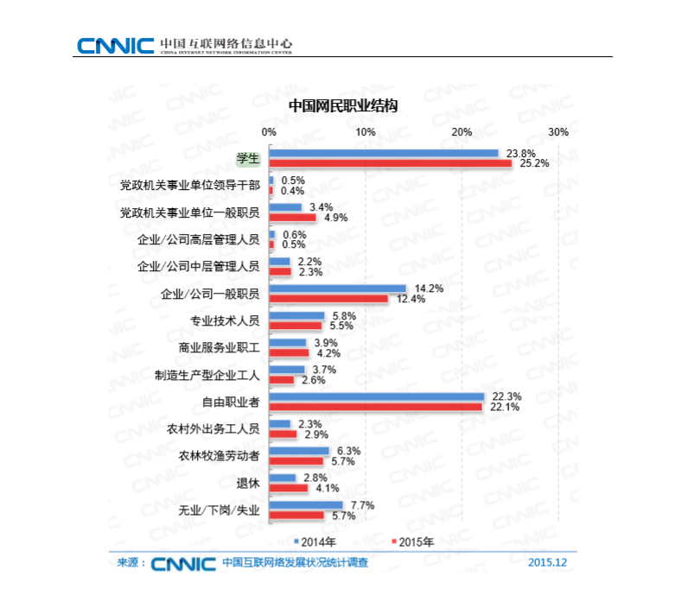

## 2. 技术环境

高校既是知识密集的地方,也是电脑普及率最高的地方之一,大部分学校为了便利学生的学习与生活大都建有内部的局域网,校园网站可以 24h开放服务, 而且网络使用费用很便宜。局域网将高校内大部分部门 、机构 、宿舍等联结起来,以 达到信息资源传输与共享、提高效率、优化组合的目的[7]。 80%以上的同学经常使用网络, 为校园电子商务的开展奠定了基础。

J2EE的优势 J2EE在开发电子商务系统方面具有无可比拟的优势, 它提供中间层集成框架用来满足高可用性、高可靠性以及可扩 展性的应用的需求,通过提供统一的开发平台,降低了开发多层应用的复杂性, 同时对现有系统集成提供强有力支持。[8]

# 第四章 项目功能需求分析

## 1．系统需求

* 用户在线登录
* 用户账户管理
* 对用户上传的物品信息进行管理。
* 对于数据库的数据读写
* 在平台上通过关键名搜索其想要的物品。
* 对物品进行评论。
* 购买物品。
* 在空间内添加喜欢的好友并且在站内的论坛交流。
* 购买记录

# 第五章 系统设计

## 用户管理模块

### 注册

用户在此处创建一个账户，使用邮箱在网站的注册页面注册一个账户，使用email账户作为区分唯一性。

在register.jsp中输入昵称，email和密码，js代码会进行效验，如果用户输入不合法，会停留在当前页面不会提交，后台也会进行效验，如果用户输入不合法，退回至注册页面重新输入，直至合法为止，点击提交，浏览器发送的请求通过struts重定向至action.user.register.java，在这个java类里的成员与jsp的页面参数保持一致，查询数据库，确保数据库的user表里没有已存在相同email的账户，然后在数据表user里插入一条新的的记录，将用户输入的值作为参数插入进去。

### **登录**

这是整个系统的入口, 任何用户必须通过它来甄别身份,在 login.jsp中,当用户输入账户与密码通过效验后，点击提交，请求重定向到action.user.login.java ,login.java会查询数据库，验证账户与密码是否存在且一致，用户名和密码通过验证, 用户可 以进入到交易平台,否则程序将重定向到login.jsp,等待用户重新输入用户名和密码 ,直到用户输入正确的数据。

### 退出

这是整个系统的出口，用户点击任何jsp页面上的退出按钮，sturts将请求重定向至action.user.logout.java，logout.java会将user表里的这个账户的在线状态更改为否，并且跳转至网站首页。

如果用户没有保持15分钟的活跃，将会判定该session会话断开连接，保存该用户的已做的业务，修改用户状态。

### 注销

用户点击位于导航条上的注销按钮，sturts将请求重定向至action.user.logoff.java，logoff.java会检查用户登录状态，如果在线，会将user表里的用户账户删除掉。

注销模块将会彻底删除掉用户的账户，但是其之前在网站上所做的业务以及记录会被保留下来。

### 找回密码

当用户忘记密码，可以通过登陆页面上的忘记密码链接进入找回密码页面recoverpassword.jsp，在recoverpassword.jsp页面上，用户通过输入注册时使用的邮箱以及昵称，点击提交，sturts将请求重定向至action.user.recoverpassword.java，recoverpassword.java验证email与昵称与数据表user一致之后，会将密码修改为用户新输入的密码。

### 修改密码

在用户登陆完毕之后，点击“修改密码”按钮，进入修改密码页面changepassword.jsp，在页面内输入新旧密码，点击提交，sturts将请求重定向至action.user.changepassword.java，changepassword.java会检索user表验证该账户的旧密码是否一致，倘若一致，则接受将密码重置为用户输入的新密码。

## 物品管理模块

### 添加物品

用户点击“我的物品—添加物品”进入编辑物品信息页面additem.jsp，在该页面内输入物品名、价格、描述以及上传物品图片，点击提交，sturts将请求重定向至action.item.AddItem.java，首先，AddItem.java会将图片文件通过文件流传输到服务器下的picture文件夹，然后为该物品创建一个物品id，在数据库内插入一条新纪录，加入物品名，物品描述，图片链接，价格等信息。

### 移除物品

用户在浏览物品栏时，可以通过点击图片下方的删除链接，sturts将请求重定向至action.item.DeleteItem.java，DeleteItem.java会获取该物品的id编号，然后通过id作为条件删除item表内的记录。

### 修改物品信息

当用户试图修改物品的信息时，点击物品栏某物品缩略图下方的“编辑按钮”，页面会跳转到编辑页面EditItem.jsp，然后用户在该页面内输入新的物品信息，点击提交，sturts将请求重定向至action.item.EditItem.java，EditItem.java会把item表内的该物品的信息修改成用户提交的新数据。

### 交易物品

用户在浏览某件物品的详细信息时，可以点击下方的“购买”按钮，进行购买，sturts将请求重定向至action.item.DealItem.java，DealItem.java会通过第三方支付完成转账流程（开发中），然后修改item表里该物品的所有者。

## 交易记录模块

### 添加

当用户点击购买按钮至交易业务完成之后，此时应该创建一个交易成功的记录，首先Deal.java会获取交易商品的id以及交易双方和交易的时间，在数据表deal里创建一条新记录。

### 检索

当用户点击导航条的“购买记录”按钮，会向服务端发出检索交易记录的请求，struts会将请求至action.deal.Deallist.java，Deallist.java会检索deal表里面所有买家和卖家为当前用户的记录，并且将获得的记录以arraylist的形式存入session里，跳转到交易记录页面deallist.jsp，jsp会把session里的arraylist循环的编译成html页面，呈献给用户。

## 评论互动管理模块

### 添加

用户打开商品的详细页面，可以在评论区输入评论，然后点击“评论按钮”，提交到服务器，sturts将请求重定向至action.comment.addcomment.java，addcomment.java会获取针对物品的id，以此为主键，以及评论正文和发布者等数据插入数据表comment一条新记录。

### 删除

在用户浏览针对自己的物品的评论的时候，可以选择评论下方的删除按钮，点击会一个请求携带着评论id发送至action.comment.deletecomment.java，deletecomment.java会通过id该将评论删除。

### 检索

每次当用户打开某个物品的详细页面，会向服务端发送一个请求，struts会把请求重定向至action.comment.commentlist.java，commentlist.java会把comment表里所有与针对该物品的评论全部包装成arraylist存进session里，然后跳转到物品信息页面iteminfo.Jsp，jsp会将所有的评论编译成列表形式的html代码，呈现给用户。

## 图片资源管理

用户上传的所有图片会存储到picture文件夹里的以用户名命名的文件夹内，图片名称会以物品名命名，这样可以保证每个用户的每个图片都不会重名或冲突。

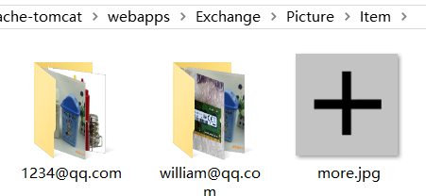

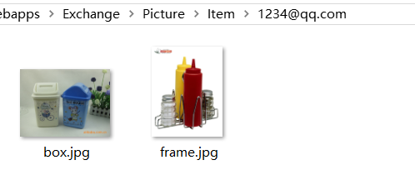

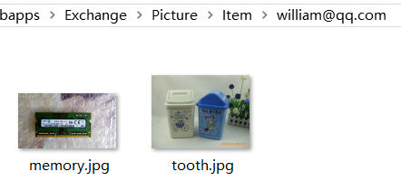

## 数据库操作

### DAO层

User,Comment,Item,Deal四个数据表，都各有各自的sql语句，所有每个表的插入、删除、修改、检索都各自封装到一个java类里。把id或者其他相关的数据作为参数，完成数据库连接操作。

**访问User表的嵌入式sql代码。**

public class UserAccess extends Access {

protected long insert(String email, String passWord, boolean status, String authorize, String joinTime,String Name) {

INSERT INTO userinfo VALUES( ? , ? , ?, ? ,?, ?)

}

protected long delete(String Email) {

DELETE FROM userinfo WHERE Email = ?

}

protected long updateStatu(String Email, boolean status) {

UPDATE userinfo SET Statu = ? WHERE Email = ?

}

protected long updatePassword(String Email, String newPassword) { }

protected long updateAuthorize(String Email, String newAuthorize) { }

protected String selectEmail(String Email) { }

protected String selectPassword(String Email) { }

protected Boolean selectStatu(String Email) { }

protected String selectAuthorize(String Email) { }

protected String selectJoinTime(String Email) { }

protected String selectName(String Email) { }

}

**访问Item表的嵌入式sql代码**

public class ItemAccess extends Access {

protected long insert(long ItemId, String ItemName, String Owner,long BuyPrice, String Description, String PictureLink) { }

protected long delete(long ItemId) { }

protected long updateName(long ItemId, String newName) { }

protected long updateOnwer(long ItemId, String newOwner) { }

protected long updatePrice(long ItemId, String newPrice) { }

protected long updateDescription(long ItemId, String newDescription) { }

protected String selectItemName(long ItemId) { }

protected String selectItemName(String ItemName,String Owner) { }

protected String selectOwner(long ItemId) { }

protected long selectPrice(long ItemId) { }

protected String selectPicture(long ItemId) { }

protected String selectDescription(long ItemId) { }

protected List selectMyItem(String Email) { }

protected List search(String key) { }

}

public class CommentAccess extends Access {

protected long insert(long ComId, String Sender, String Receiver, String Context,long Aim) { }

protected long delete(long ComId) { }

protected String selectSender(long ComId) { }

protected String selectReceiver(long ComId) { }

protected String selectContext(long ComId) { }

protected long selectAim(long ComId) { }

protected List selectCommentList(String name) { }

}

**访问Deal表的嵌入式sql代码**

public class DealAccess extends Access {

protected long insert(long DealId, String Sender, String Receiver, long ItemId,String itemName) { }

protected long delete(long DealId) {}

protected String selectSender(long DealId) {}

protected String selectReceiver(long DealId) {}

protected int selectItemId(long DealId) { }

protected String selectItemName(long DealId) { }

protected List selectMe(String Name) { }

}

### BIZ层

Biz层通过调用dao层的对数据访问的method完成复杂的业务，比如：验证账户和密码后登录……下面是部分代码。

**注册**

public Boolean register(User user, String authorize) {

String email = user.getEmail();

String password = user.getPassword();

String joinTime = user.getJoinTime();

String name = user.getName();

if (selectEmail(email).isEmpty()) {

if (insert(email, password, false, authorize, joinTime, name) == 1) {

return true;

}

}else{

logger.debug("user is exsit.");

}

return false;

}

**登录**

public User login(User user) {

String email = user.getEmail();

String password = user.getPassword();

user.setValid(false);

if ((!selectEmail(email).isEmpty()) && selectPassword(email).equals(password)) {

if (updateStatu(email, true) == 1) {

user.setAuthorize(selectAuthorize(email));

user.setPassword(selectPassword(email));

user.setOnLine(selectStatu(email));

user.setJoinTime(selectJoinTime(email));

user.setName(selectName(email));

user.setValid(true);

}

}

return user;

}

**交易**

public Item deal(Item item,String newowner){

if(updateOnwer(item.getItemId(),newowner)==1){

long itemid=item.getItemId();

item.setItemName(selectItemName(itemid));

item.setOwner(selectOwner(itemid));

item.setBuyPrice(selectPrice(itemid));

item.setDescription(selectDescription(itemid));

item.setPictureLink(selectPicture(itemid));

return item;

}else{

logger.debug("update fail");

return null;

}

}

**查看物品信息**

public Item itemInfo(Item item){

long itemid=item.getItemId();

item.setItemName(selectItemName(itemid));

item.setOwner(selectOwner(itemid));

item.setBuyPrice(selectPrice(itemid));

item.setDescription(selectDescription(itemid));

item.setPictureLink(selectPicture(itemid));

return item;

}

### Bean

Bean将相关的数据封装到一起，例如对于email和密码可以封装到一个user bean里面。这样提高了代码的重用性。下图是创建的部分bean类。

public class User {

private String email;

private String password;

private boolean valid; // 这个账户可用，true

private boolean onLine;

private String authorize;

private String joinTime;

private String name;

}

public class Item {

private long itemId;

private String itemName;

private String owner;

private long buyPrice;

private String description;

private String pictureLink;

}

## 表现层设计

### 注册页

注册页面包含用户的email与密码，验证和昵称等需要向服务端提交的信息。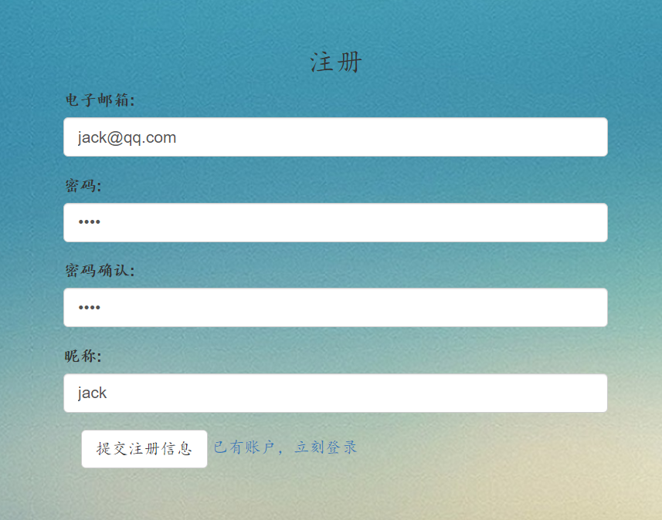

如果用户没有在输入栏里输入的数据格式不合法或者为空，会有效验提示用户重新输入。

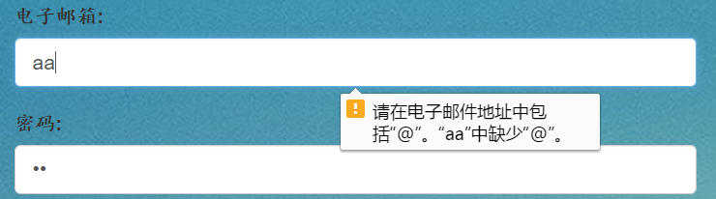

### 登录页

登录页面包含email账户与登录密码。同样与注册页面有相同的效验规则

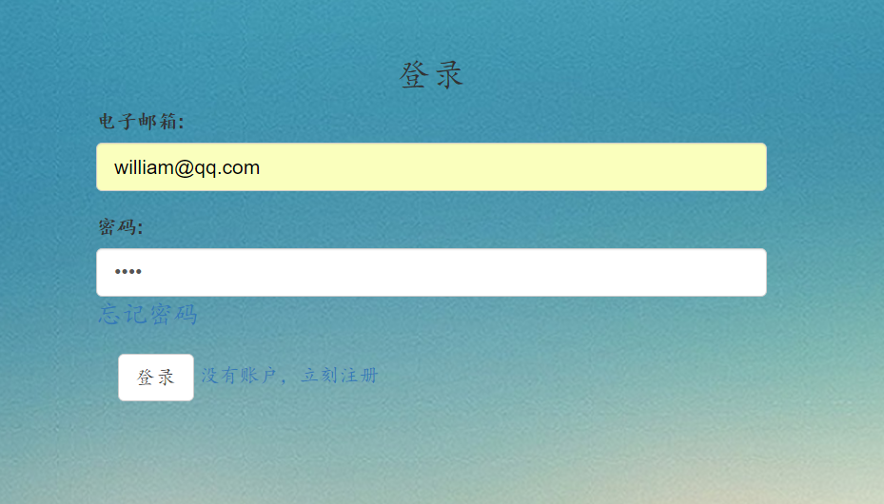

### 修改密码页

点击导航条上的“修改密码”，获取用户输入的新旧密码。

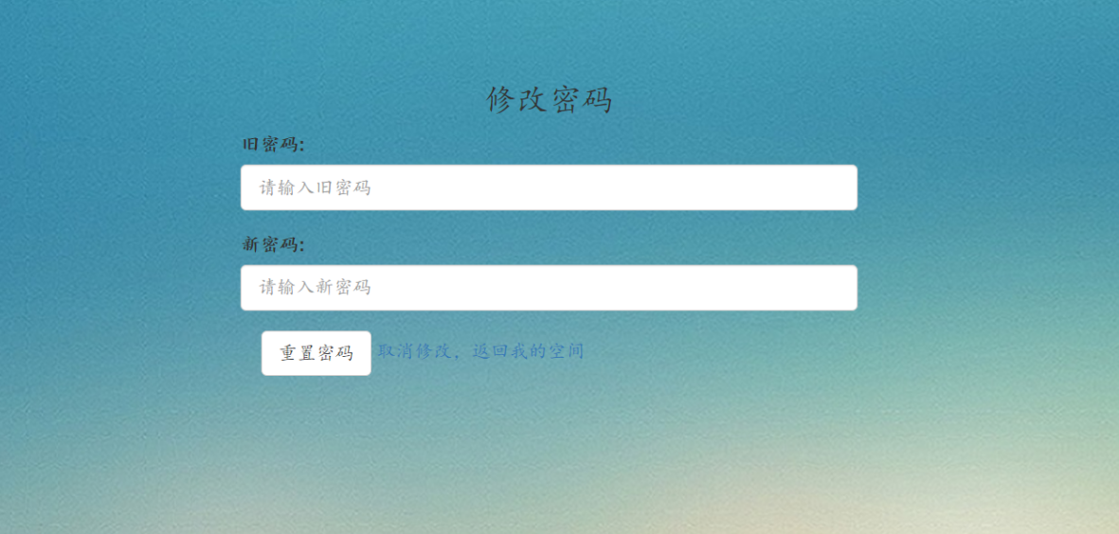

### 找回密码页

在登录界面点击“忘记密码”，输入注册时使用的email与昵称，输入新密码。

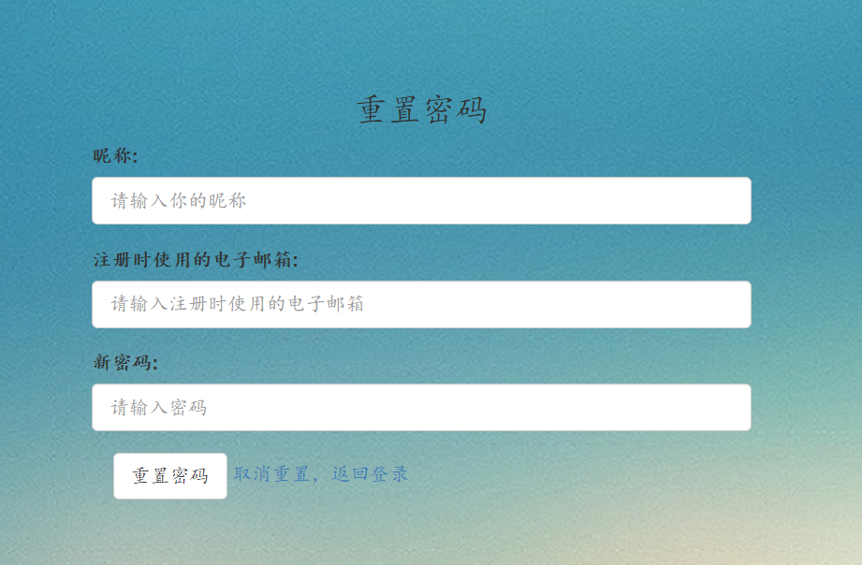

### 我的物品页

点击“我的物品”，会展示用户已经上传的物品信息总览，点击左边的加号可以跳转到增加物品页面。

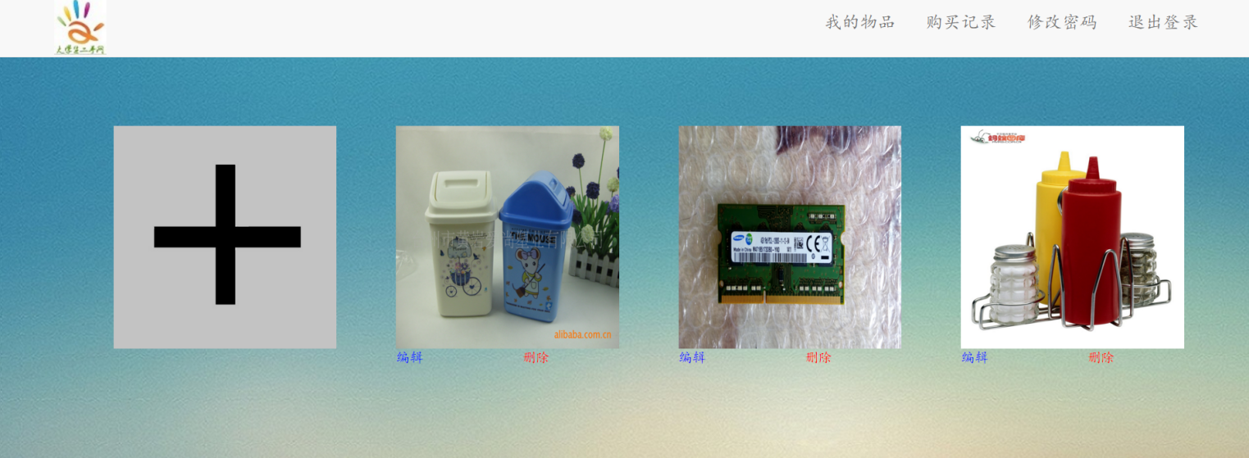

### 我的空间页

用户登陆后的主页面，在搜索栏里可以输入你想搜索的物品名。

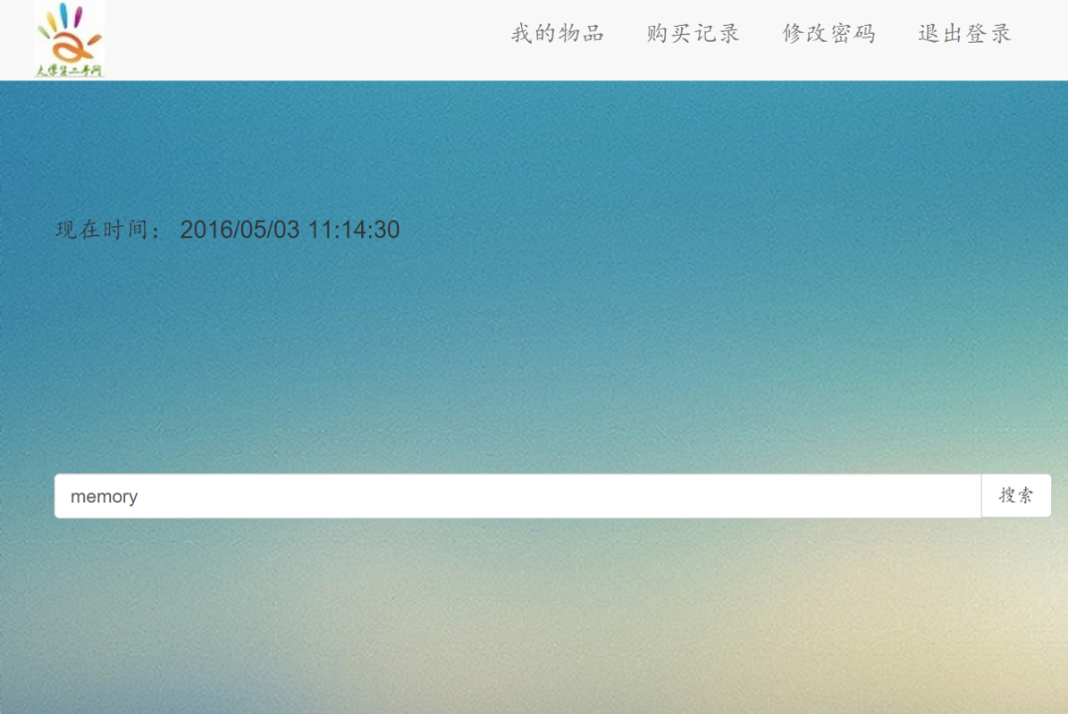

### 编辑物品页

输入物品名称与价格，以及物品的描述，选择想要上传的图片。

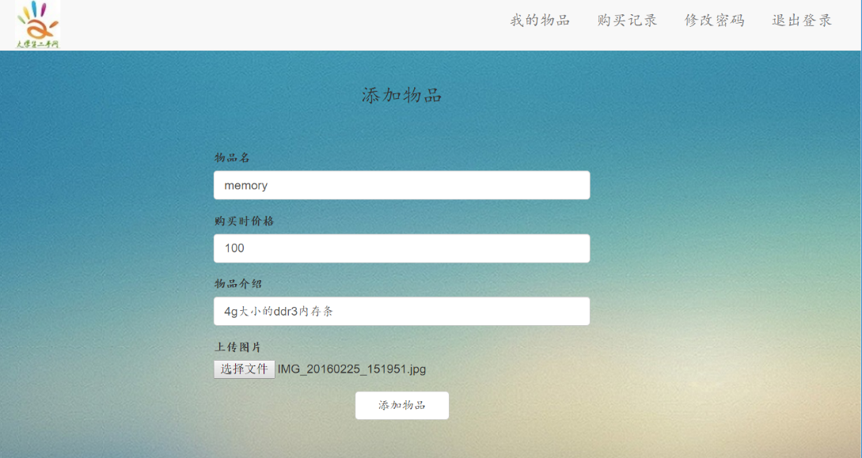

### 查看物品信息页（含用户评论）

查看物品的详细信息，点击物主链接可以跳转到该用户的介绍页面。或者输入评论，以及点击购买。

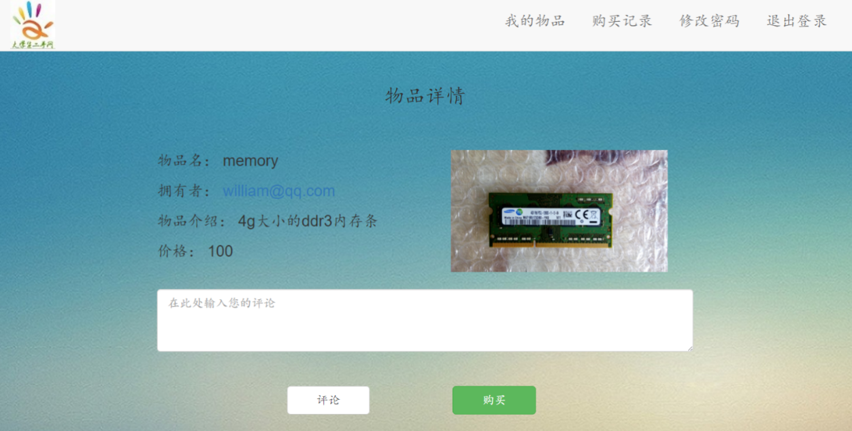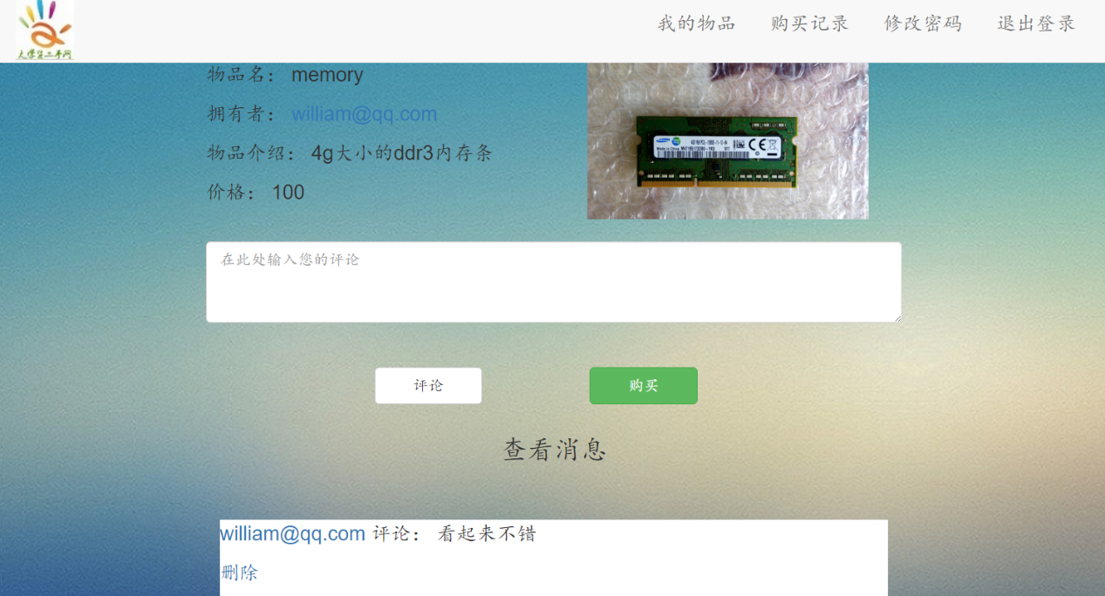

### 查看购买记录页

点击导航条的“购买记录”，跳转到购买记录页面，可以查看交易的各项信息。



### 用户信息页

查看对方用户信息。包含了对方的各类信息。

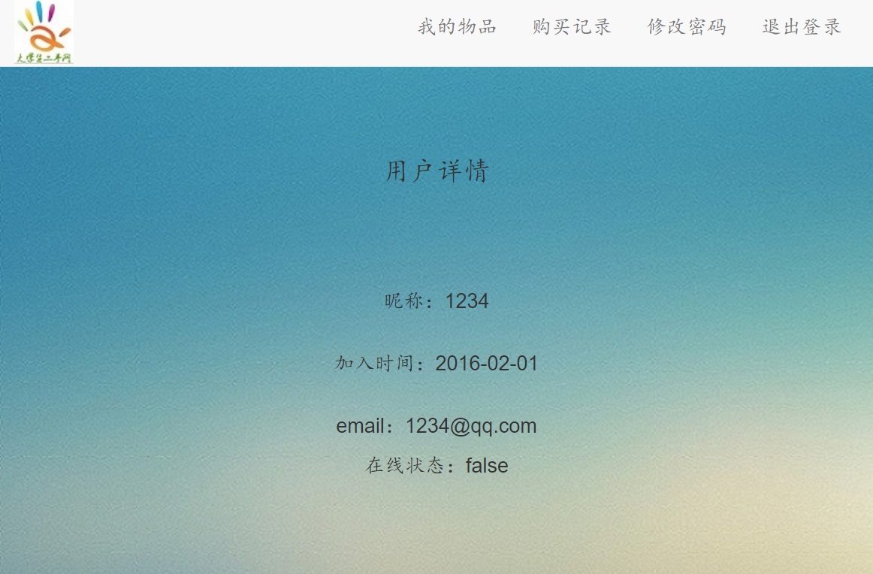

### 搜索结果页

查看搜索结果页面。包含一个搜索输入框以及搜索的结果。

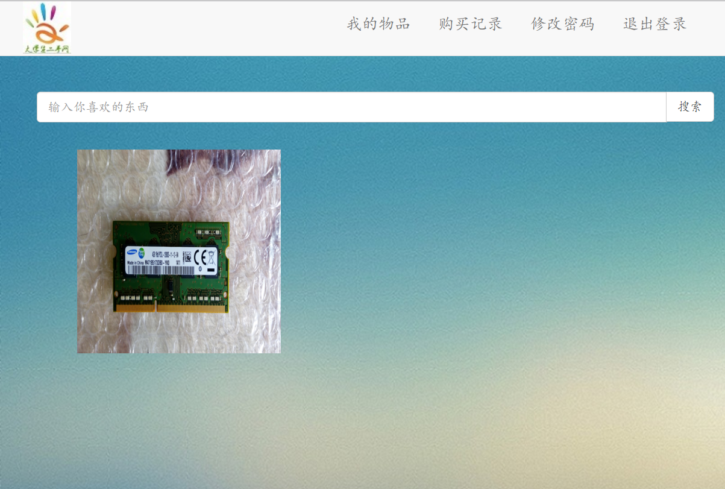

## 8. 数据设计（E-R分析与数据字典）

### 用户表

用户表由email、密码、登录状态、权限、加入时间、昵称等组成，

主键为email。

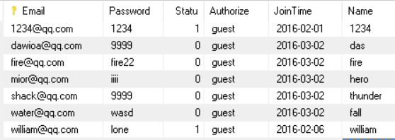

### 物品表

物品表：物品编号（主键）、名称、所有者、价格、描述、以及图片链接

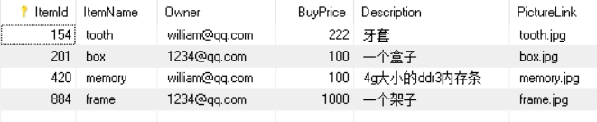

### 评论表

评论编号（主键），发送者，接受者，内容，针对物品的编号

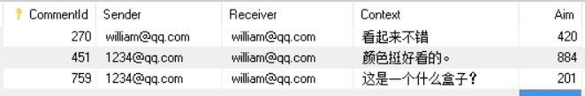

### 交易记录表

编号（主键），发起者，接受者，交易物品的编号，物品名

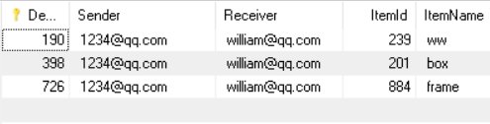

# 第六章 部署与测试

测试环境：JavaRuntime、Apache—Tomcat、MySql。

测试结果：

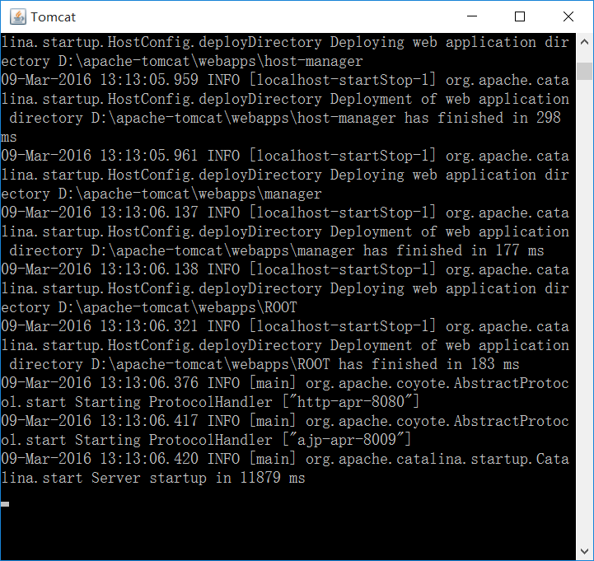

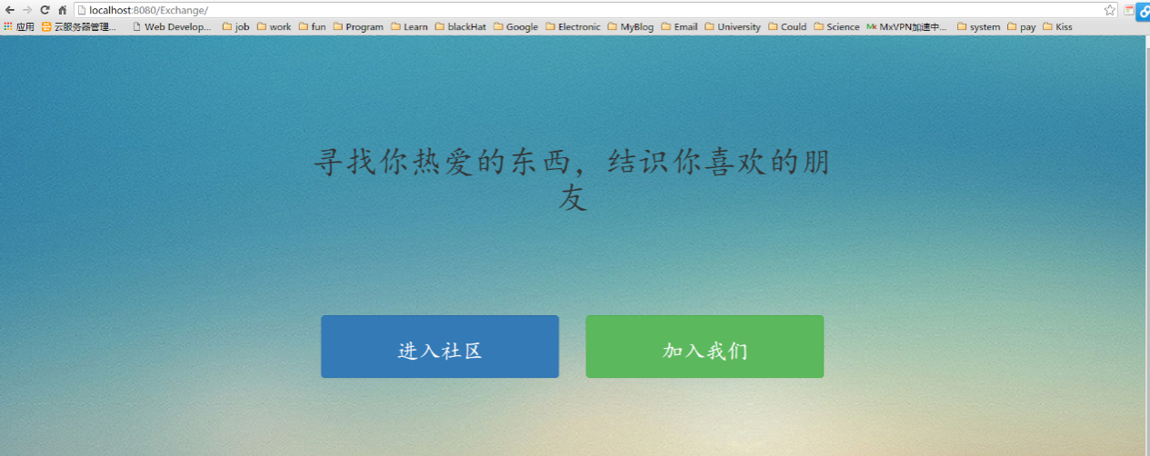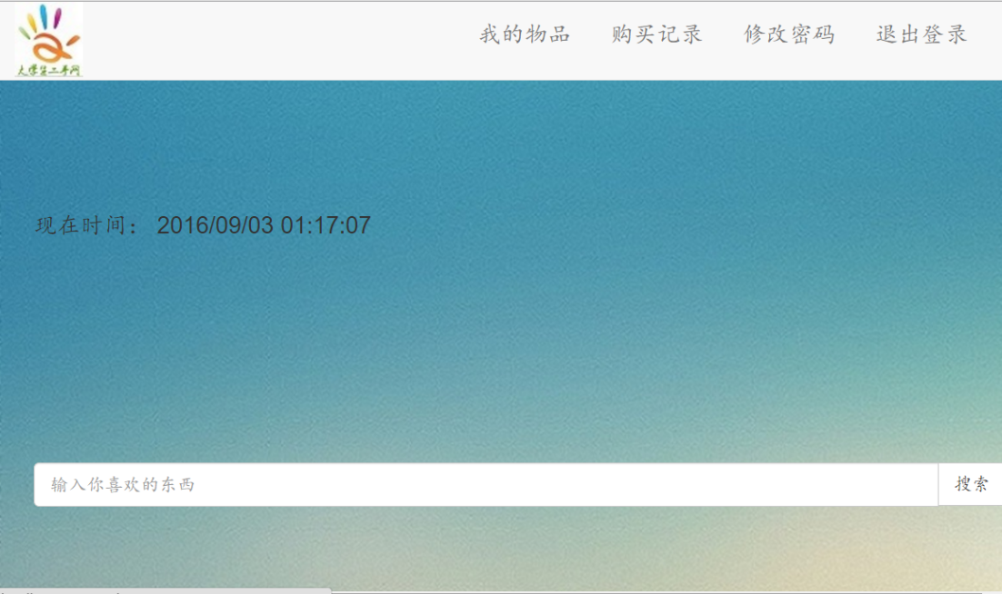

# 致谢

至此，毕业设计已然完成，项目的成功离不开指导老师与同学们的共同努力，在开发过程中，指导老师对我们的关怀无微不至，她竭尽其能的为我们提供帮助与指导，并且指出了系统中的缺点和不足，以及对于系统的架构提出了富有远见的建议，保证系统可以长久稳定的工作，具备了极高的拓展性与可编辑性。

而我们的团体在项目实施过程中付出了大量的汗水，将自己的努力转化为一行行优雅的程序代码，完成了这个纷繁的工程，在此，我们也要为自己喝彩。

回首往事，刚入校的情景依旧历历在目，不知不觉，白驹过隙，辗转已三年，老师的谆谆教导似乎依然回荡在耳边，日月如梭，我们已没有时间在校园享受美好的时光，让我们直面磅礴的未来。

最后，感谢各位答辩教师在百忙之中抽出时间来阅读此论文。

# 参考文献

[1] RUNOOB.COM jsp的优势<http://www.runoob.com/jsp/jsp-intro.html>

[2] RUNOOB.COM为什么使用mysql

<http://www.runoob.com/mysql/mysql-tutorial.html>

[3]王志刚 J2EE在校园二手交易平台中的应用 湘潭师范学院学报(自然科学版)

[4] 付长青,庄程 校园电子商务二手交易网站 商场现代化, 2008, 553(10): 53-54.

[5] CNNIC <http://www.cnnic.net.cn/hlwfzyj/hlwxzbg/hlwtjbg/201601/t20160122_53271.htm> 第37次中国互联网络发展状况统计报告

[6] 骆正华. 电子商务系统规划与设计 清华大学出版社, 2006.

[7] 朱闯,徐国平,张春龙 校园电子商务的实现 航海教育研究, 2006(2): 102-103.

[8] 张丽凤,张金凤. 校园电子商务发展分析大学时代( 下半月) , 2006